**Nome:** Gabriela Silva Lopes **RM -** 20030

**Professora Cíntia Pinho –** Banco de Dados

**1º C -** Ensino médio técnico com habilitação em Informática para Internet

1. Selecione nome e dataNascimento dos alunos que começam com a letra "X".

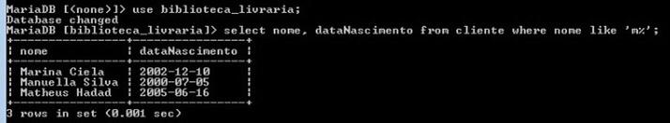

2)Selecione nome, email e dataNascimento dos alunos que nasceram no mês x;

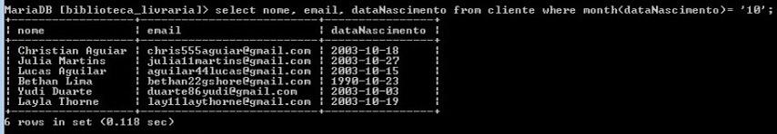

3)Selecione nome e telefone dos alunos que nasceram no ano x;

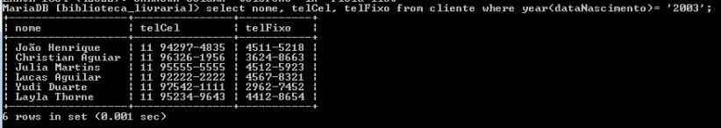

4) Ordene os alunos em ordem decrescente por Turma;

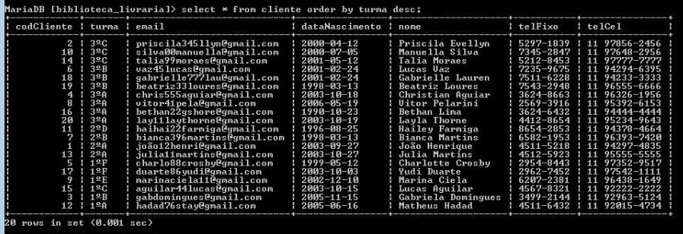

5) Selecione os livros do Gênero "X";

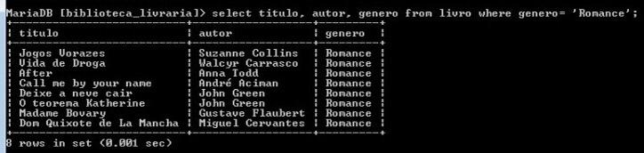

6) Quantos livros tem cadastrados;

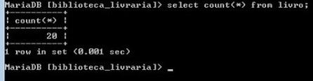

7) Selecione os livros do autor "X";

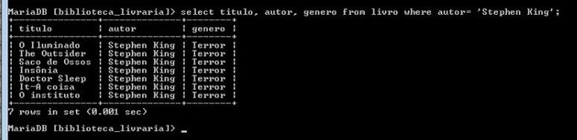

8) Selecione os emprestimos que aconteceram no mes "X"

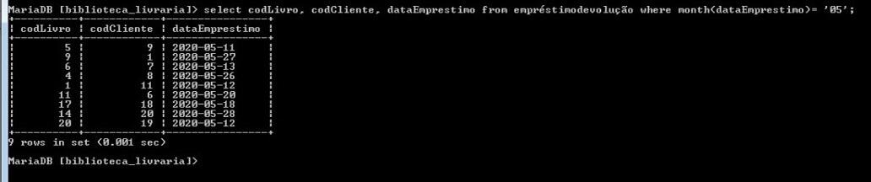

9) Selecione os emprestimos que aconteceram entre 2019 e 2020.

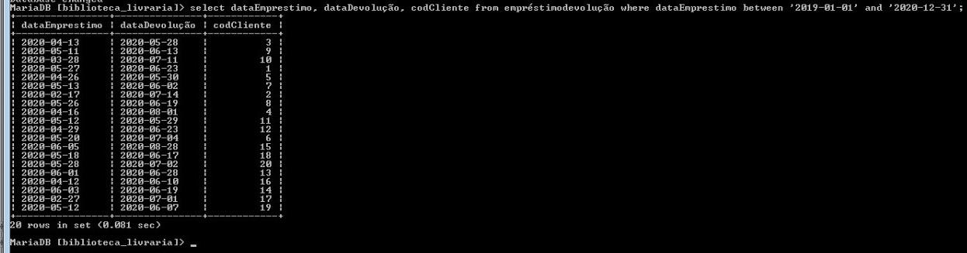

10) Selecione os bibliotecarios que são da cidade "X"

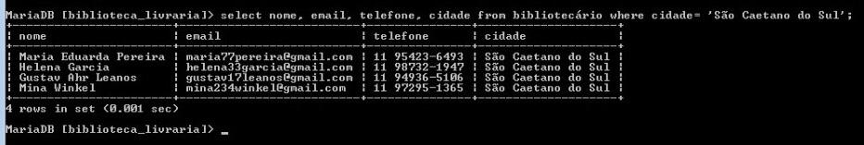

11)Ordene os bibliotecarios em ordem alfabética;

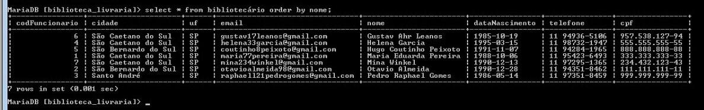

12) Ordene os livros por gênero;

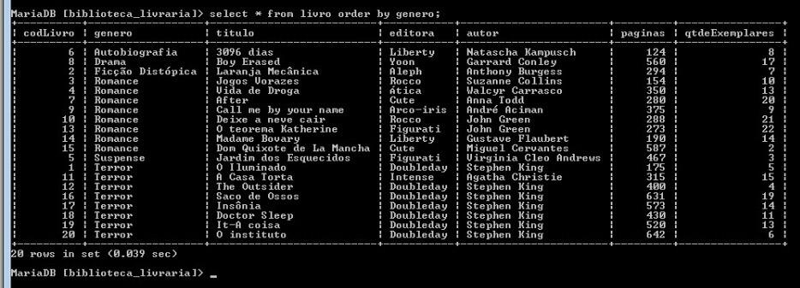

13) Selecione os livros da editora "X";

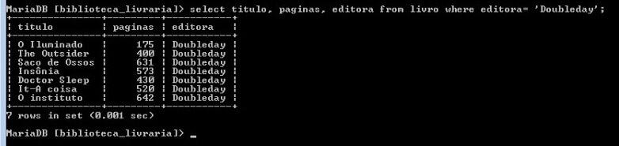

14) Selecione os livros dos autores "X" ou genero "X" e paginas>200;

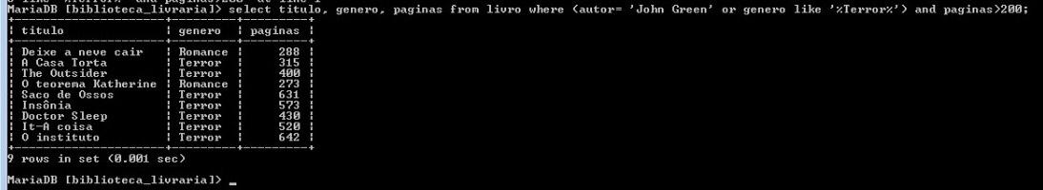

15) Selecione os livros com titulo que começam com a letra "X" e genero "X";

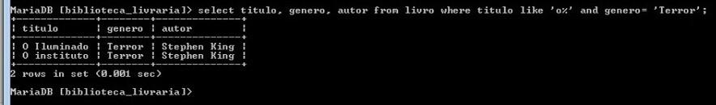

16) Faça a média de paginas de todos os livros;

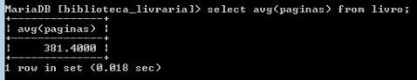

17) Faça a soma de páginas de todos os livros;

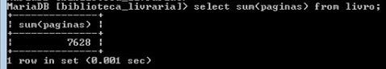

MIN & MAX

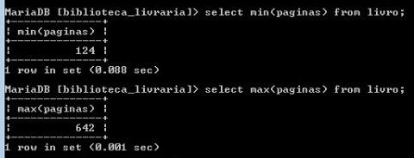

18) Selecione os livros que tenham entre 4 e 6 exemplares;

